安徽汽车职业技术学院2020分类考试招生校考学生操作流程
- 添加安汽院校考助理QQ：根据我院短信内容提示添加“安汽院校考助理QQ”
- 登录“分类考试招生服务平台”完成核对报名信息、支付报名测试费、查看下载准考证等流程
- 浏览器中登录我院官网http://www.jacedu.cn/
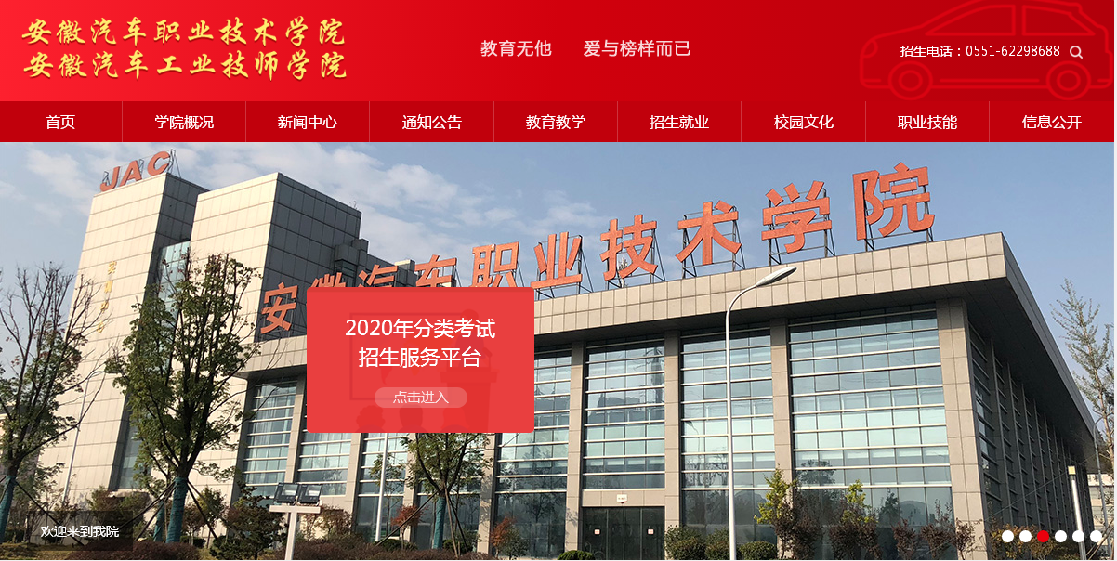
- 点击官网首页飘窗“2020年分类考试招生服务平台”进入登录界面，输入账号（考生本人身份证号）、密码（身份证号后六位）点击“立即登录”
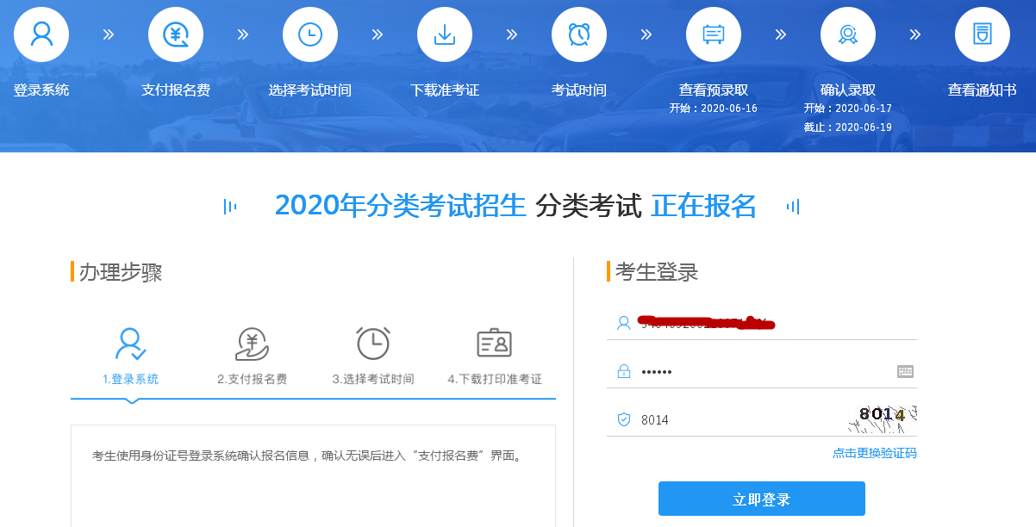

- 登录后点击“我的报名信息”查看并核对自己的报名信息。
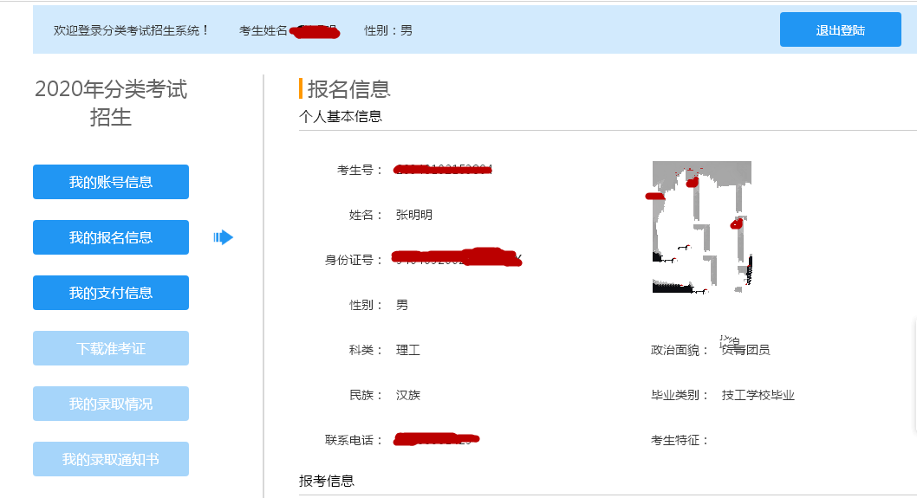
- 核对报名信息无误后，点击“我的支付信息”，用支付宝或者微信扫码支付报名测试费。
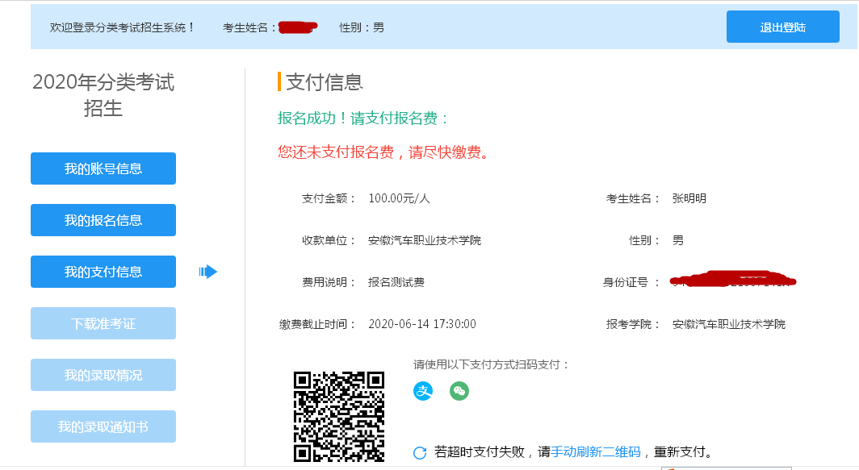
PS：若使用手机浏览器登录，请将二维码截屏后，用微信“扫一扫”选择截图缴费。
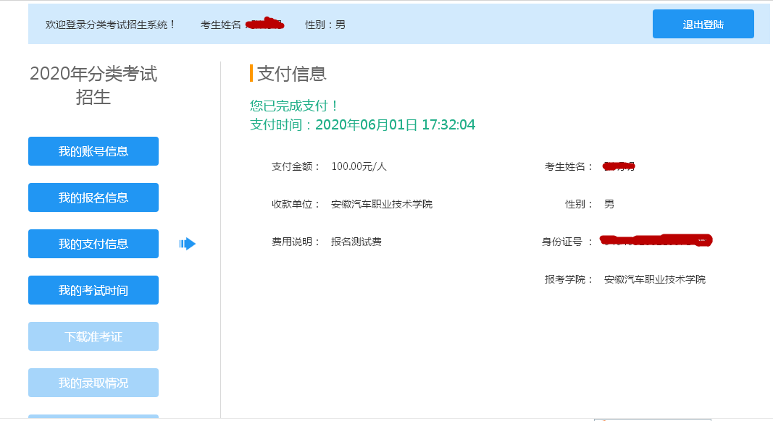
- 支付完成后，点击”我的考试时间“界面，考生根据自己时间安排选择其中一个时间段，点击确认按钮后，进入“下载打印准考证”界面，查看、下载准考证。
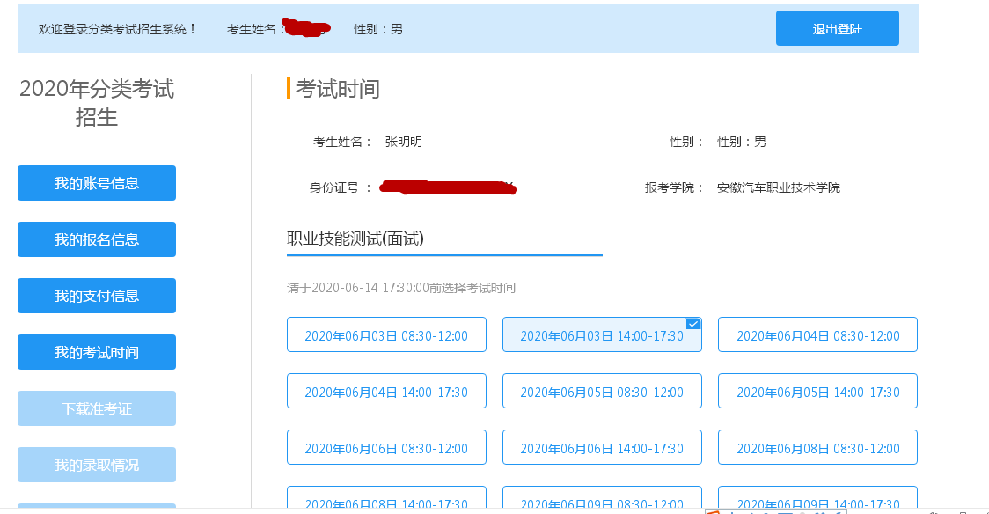
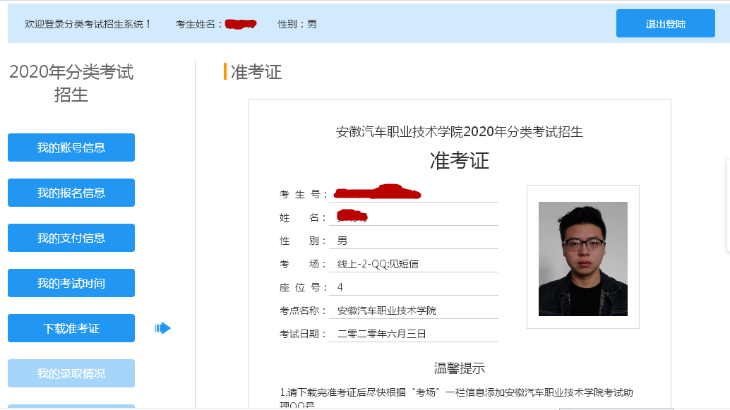
三、根据选择的测试时间段和准考证上的要求提前准备等待安汽院校考助理进行视屏邀请面试。

